Niederschrift der

ÖFFENTLICHEn Gemeinderatssitzung

Sitzungsdatum: | Donnerstag, 22.02.2024
Beginn: | 19:00 Uhr
Ort: | Sitzungszimmer des Gemeindehauses

Anwesenheitsliste
Vorsitzende
Braun, Regina
Mitglieder des Gemeinderates
Aicher, Konrad
Aicher, Peter
Friedrich, Christoph
Guggenberger, Johannes
Hofer, Tobias
Landinger, Hans
Linner, Christoph
Murner, Josef
Ober, Daniel
Schauer, Sebastian
Schlaipfer jun., Stefan
Stettner, Sepp
Zehetmayer, Christina
Schriftführer/in
Huber, Elisabeth

Abwesende und entschuldigte Personen:
Mitglieder des Gemeinderates
Hofer, Sepp

Weitere Anwesende
17 Zuhörer

Tagesordnung

Öffentliche Sitzung

1 | Feststellung der ordnungsgemäßen Einladung und der Beschlussfähigkeit sowie Genehmigung der Niederschrift der letzten Gemeinderatssitzung
2 | Bauantrag Melanie Bauer-Arnhold und Michael Bauer auf Ausbau einer Ferienwohnung im ehem. landw. Gebäudeteil mit Anbau von Balkonen und einer Außentreppe, Eberloh 3, Fl.Nr. 2060 Gem. Halfing
3 | 9. Änderung des Bebauungsplanes Nr. 3 "Halfing-Ost" - Abwägung der eingegangenen Stellungnahmen, Billigungs- und Satzungsbeschluss
4 | 2. Änderung der Klarstellungs- und Einbeziehungssatzung "Egg" - Abwägung der eingegangenen Stellungsnahmen, Billigungs- und Satzungsbeschluss
5 | Antrag Alexander Schied auf Änderung des Bebauungsplans Nr. 6 "Irlach"
6 | Erneuter Antrag Barbara und Michael Rieder auf Einbeziehungssatzung zur Errichtung eines Einfamilienhauses mit 2 WE im Bereich der Fl.-Nr. 50/1, Gemarkung Halfing
7 | Sonstiges und Bekanntgaben

1. Bürgermeisterin Regina Braun eröffnet um 19:00 Uhr die Gemeinderatssitzung, begrüßt alle Anwesenden und stellt die ordnungsgemäße Ladung und Beschlussfähigkeit des Gemeinderates fest.

Öffentliche Sitzung

TOP 1 | Feststellung der ordnungsgemäßen Einladung und der Beschlussfähigkeit sowie Genehmigung der Niederschrift der letzten Gemeinderatssitzung

Die Vorsitzende stellt fest, dass sämtliche Gemeinderatsmitglieder ordnungsgemäß zur Sitzung geladen wurden und dass Ort, Zeitpunkt und Tagesordnung für die öffentliche Sitzung rechtzeitig bekanntgemacht worden sind

Gegen die Niederschrift über die öffentliche Gemeinderatssitzung vom 25.01.2024 wurden keine Einwendungen erhoben. Sie gilt daher als vom Gemeinderat genehmigt.

Die Niederschrift über die nicht öffentliche Gemeinderatssitzung vom 25.01.2024 ist in Umlauf. Sofern bis zum Ende der heutigen Sitzung keine Einwendungen erhoben werden, gilt auch diese als genehmigt.

TOP 2 | Bauantrag Melanie Bauer-Arnhold und Michael Bauer auf Ausbau einer Ferienwohnung im ehem. landw. Gebäudeteil mit Anbau von Balkonen und einer Außentreppe, Eberloh 3, Fl.Nr. 2060 Gem. Halfing

Das Gremium nimmt Einsicht in die vorliegenden Planunterlagen. Das Vorhaben liegt im Außenbereich und beurteilt sich nach § 35 Abs. 4 Satz 1 Nr. 1 BauGB. In das bestehende Gebäude soll eine Ferienwohnung eingebaut werden. Die Vorsitzende gibt dazu nähere Erläuterungen.

Auf Vorschlag des Bauausschusses fasst der Gemeinderat mit 14 /0 Stimmen folgenden Beschluss:

Zu dem o.g. Bauantrag wird das gemeindliche Einvernehmen erteilt, sofern die Teilprivilegierung nach § 35 Abs. 4 Satz 1 Nr. 1 BauGB nachgewiesen werden kann.

TOP 3 | 9. Änderung des Bebauungsplanes Nr. 3 "Halfing-Ost" - Abwägung der eingegangenen Stellungnahmen, Billigungs- und Satzungsbeschluss

Das Gremium nimmt Einsicht in den vorliegenden Entwurf der 9. Änderung des Bebauungsplan Nr. 3 „Halfing Ost“. Vom 22.12.2023 bis einschließlich 24.01.2024 war der Änderungsentwurf in der Fassung vom 14.12.2023 erneut auf der Homepage der Gemeinde Halfing veröffentlicht (Erneute Beteiligung der Öffentlichkeit gemäß § 3 Abs. 2 BauGB). Gleichzeitig wurden mit amtlicher Bekanntmachung vom 21.12.2023 die Behörden und sonstigen Träger öffentlicher Belange, deren Aufgabenbereich durch die Planung berührt werden kann, erneut am Verfahren nach § 4 Abs. 2 BauGB beteiligt.

Folgende Träger öffentlicher Belange wurden am Verfahren beteiligt:

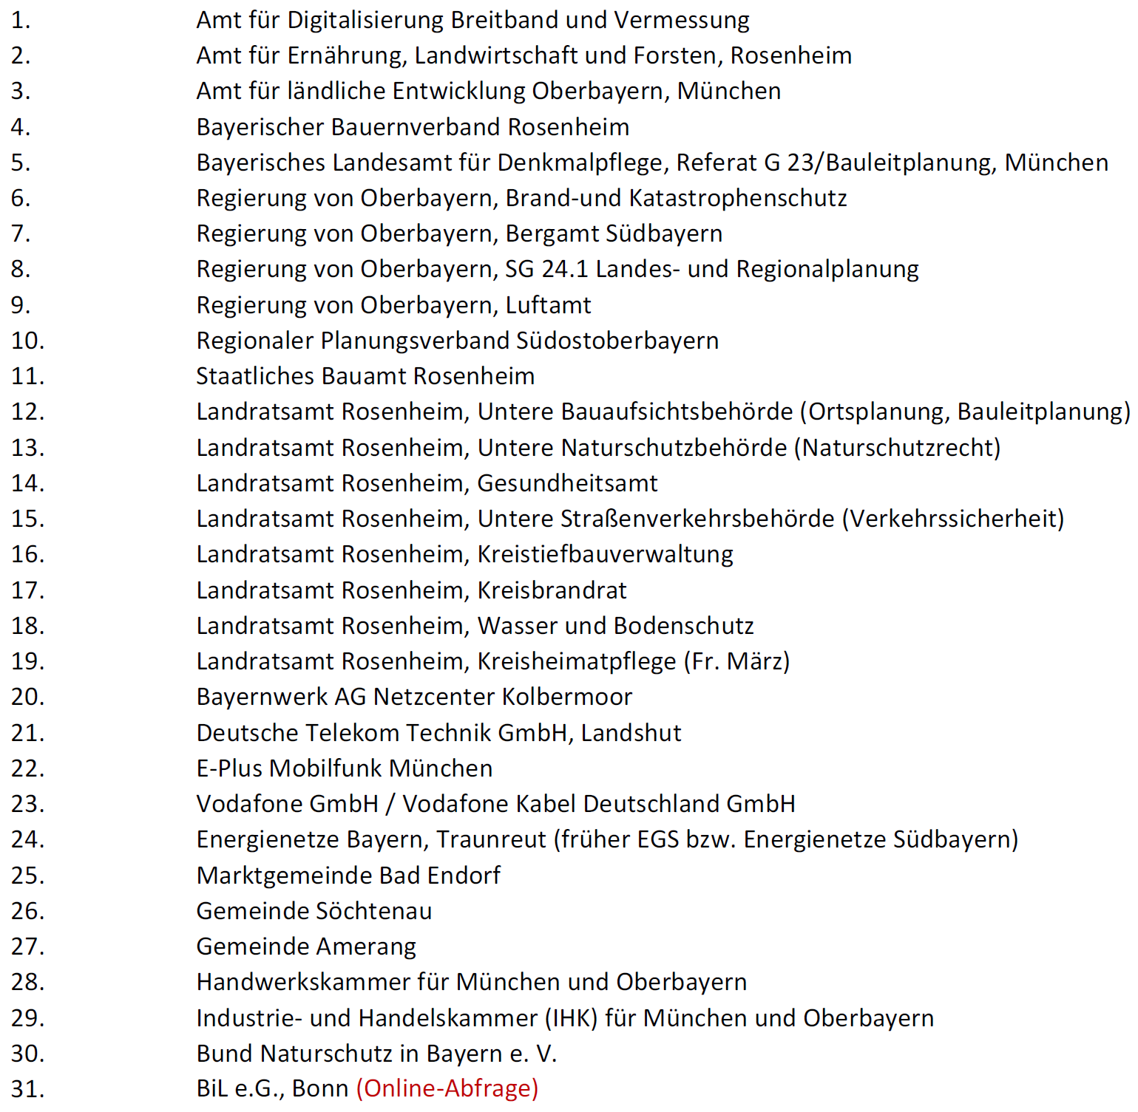

A. Keine Rückmeldung erfolgte von:
3. Amt für ländliche Entwicklung Oberbayern, München
5. Bayerisches Landesamt für Denkmalpflege, Referat G 23/Bauleitplanung München
6. Regierung von Oberbayern, Brand- und Katastrophenschutz
9. Regierung von Oberbayern, Luftamt
10. Regionaler Planungsverband Südostoberbayern
14. Landratsamt Rosenheim, Gesundheitsamt
15. Landratsamt Rosenheim, Untere Straßenverkehrsbehörde (Verkehrssicherheit)
16. Landratsamt Rosenheim, Kreistiefbauverwaltung
18. Landratsamt Rosenheim, Wasser- und Bodenschutz
19. Landratsamt Rosenheim, Kreisheimatpflege (Fr. März)
21. Deutsche Telekom Technik GmbH Landshut
22. E-Plus Mobilfunk München
25. Marktgemeinde Bad Endorf
26. Gemeinde Söchtenau
30. Bund Naturschutz in Bayern e. V.

B. Der Planung zugestimmt bzw. keine Anregungen oder Einwendungen haben vorbebracht:
1. Amt für Digitalisierung, Breitband und Vermessung Rosenheim, 09.01.2024
2. Amt für Ernährung, Landwirtschaft und Forsten, Rosenheim 22.01.2024
4. Bayerischer Bauernverband, Rosenheim, 18.01.2024
7. Regierung von Oberbayern, Bergamt Süd, 22.01.2024
8. Regierung von Oberbayern, SG 24.1 Landes und Regionalplanung, 08.01.2024
11. Staatliches Bauamt Rosenheim, 23.01.2024
13. Landratsamt Rosenheim, Untere Naturschutzbehörde (Naturschutzrecht), 10.01.2024
17. Landratsamt Rosenheim, Kreisbrandrat, Brandschutzdienststelle, 19.01.2024
20. Bayernwerk AG Netzcenter Kolbermoor, 22.01.2024
23. Vodafone GmbH / Vodafone Kabel Deutschland GmbH, 24.01.2024
24. Energienetze Bayern, Traunreut (früher EGS bzw. Energienetze Südbayern), 19.01.2024
27. Gemeinde Amerang, 29.12.2023
28. Handwerkskammer für München und Oberbayern, 24.01.2024
29. Industrie- und Handelskammer (IHK) für München und Oberbayern, 12.01.2024
31. BiL e.G., Bonn, ExxonMobil, 22.12.2023
31. BiL e.G., Bonn, Stadtwerke RO, 27.12.2023
31. BiL e.G., Bonn, Neptune Energy, 03.01.2024
31. BiL e.G., Bonn, Wintershall Dea, 10.01.2024

C. Stellungnahmen Träger öffentlicher Belange mit Anregungen, Einwendungen, Bedenken oder Hinweisen:
12. Landratsamt Rosenheim, Untere Bauaufsichtsbehörde (Ortsplanung, Bauleitplanung),
23.01.2024

D. Im Rahmen der Veröffentlichung vorgebrachte Anregungen, Einwendungen, Bedenken oder Hinweisen:
1. Einwender: 22.01.2024

Zu den vorgebrachten Anregungen, Einwendungen und Anmerkungen ergehen folgende Beschlüsse:

12. Landratsamt Rosenheim, Untere Bauaufsichtsbehörde (Ortsplanung, Bauleitplanung)

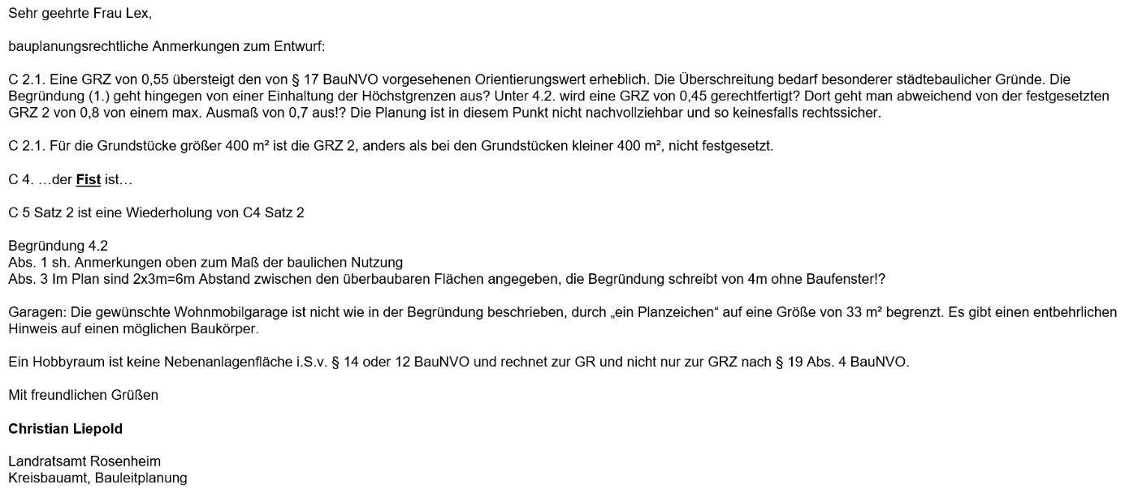

Abwägungsvorschlag:

C) Textliche Festssetzungen:

Unter C 2.1. – GRZ 0,55:
Die GRZ von 0,55 wurde bei der letzten Änderung extra auf Wunsch des Anliegers aufgenommen da er sonst sein Bauvorhaben auf dem kleinen Grundstück nicht umsetzen kann; wie angemerkt handelt es sich beim § 17 BauNVO nur um einen Orientierungswert von 0,4 für WA; bei Dorf oder Mischgebieten beträgt der Wert bereits 0,6; die Festsetzung mit 0,55 ist natürlich tatsächlich eine erhebliche Überschreitung, die aber im Sinne einer gewünschten Innenraumverdichtung und begrenzt auf diesen Fall noch vertretbar erscheint; Die Begründung wird entsprechend geändert und ergänzt.
Unter C 2.1. – GRZ 2 bei Grundstücken größer als 400 m²:
Für Grundstücke größer 400 m² wird eine GRZ 2 von 0,4 festgesetzt.
Unter C 4 – Schreibfehler:
Der Schreibfehler bei der Festsetzung C 4 wird berichtigt auf „First“.
Unter C 4 und C 5 – Wiederholung:
Der Satz „Der First ist parallel zur Längsseite des Gebäudes anzuordnen“ (unter C 4) und „Der First ist parallel zur längeren Gebäudeseite anzuordnen“ (unter C 5) kann unter C 4 entfallen, um eine Wiederholung zu vermeiden.

Begründung:
Unter 4.2. Abs. 1, Abs. 3
Die Begründung wird im Hinblick auf das Maß der baulichen Nutzung und bezüglich der Fläche für den möglichen Weg entsprechend der Anmerkung geändert.
Das Wort „Hobbyraum“ wird aus der Zeichenerklärung gelöscht

Auf Vorschlag des Bauausschusses fasst der Gemeinderat mit 14 /0 Stimmen folgenden Beschluss:

Die Angemerkten Punkte werden folgendermaßen ergänzt, geändert oder gestrichen.
• Die Begründung wird zur GRZ 0,55 entsprechend angepasst
• Für Grundstücke die größer als 400 m² sind wird die GRZ 2 in den textlichen Festsetzungen ergänzt
• Der Schreibfehler unter C 4 „Fist“ ist hinfällig, da der Satz gestrichen wird
• In der Begründung wird das Maß der baulichen Nutzung entsprechend der Anmerkung geändert
• Das Wort „Hobbyraum“ wird aus der Zeichenerklärung gelöscht

1. Einwender: 22.01.2024

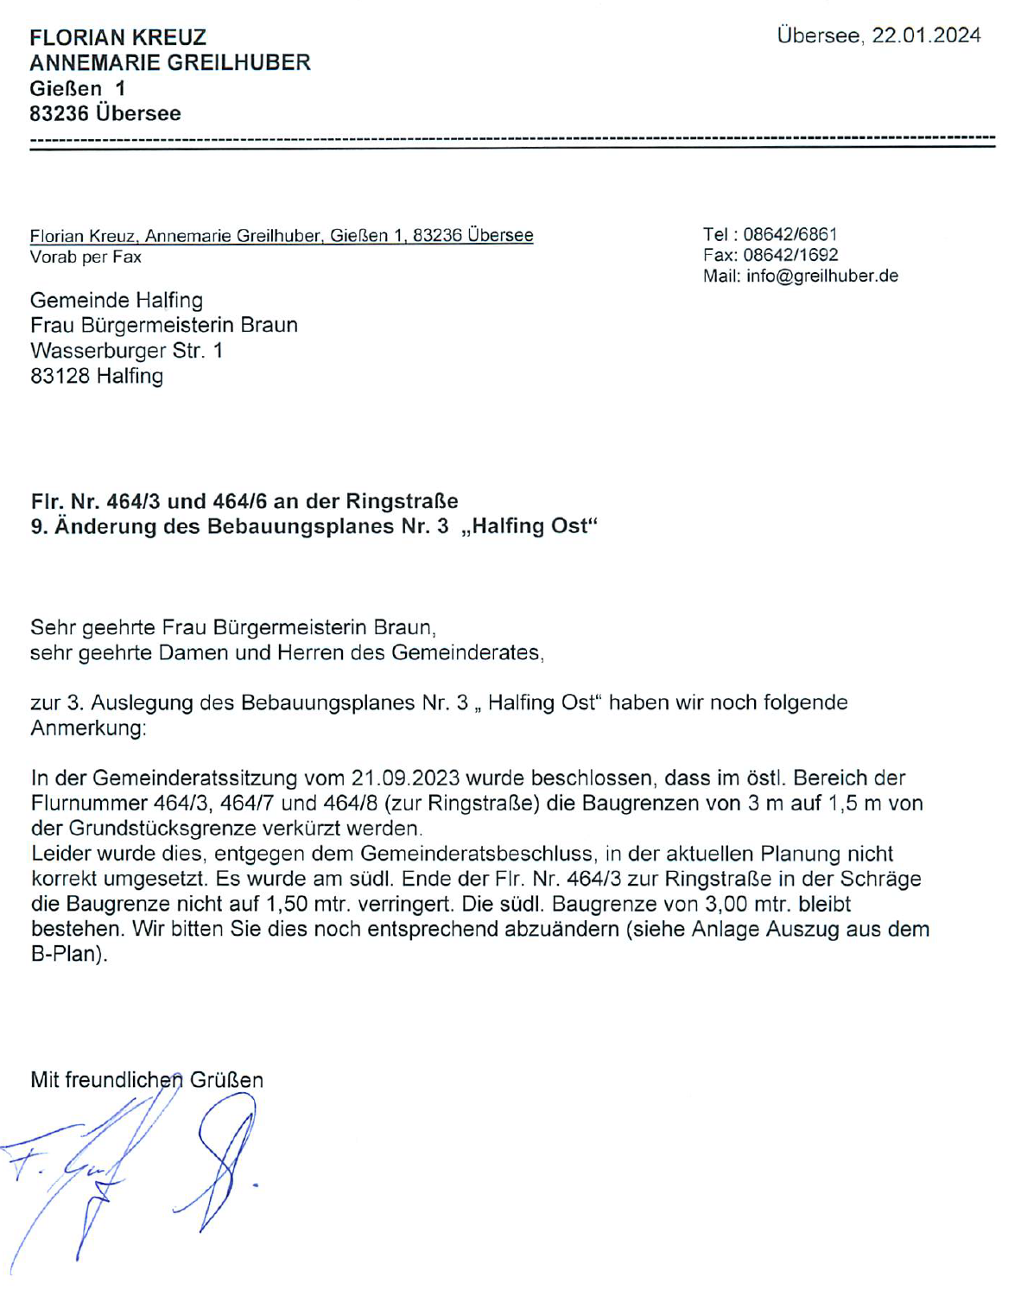

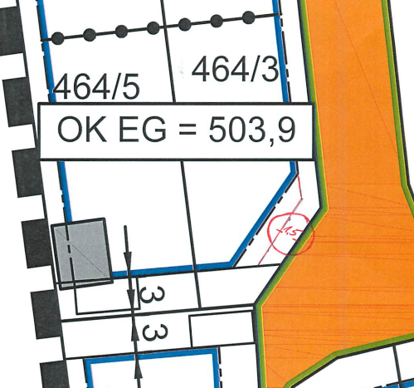

Abwägungsvorschlag:
Die im Schreiben vom 22.01.2024 angeregte Änderung der Baugrenze wird entsprechend geändert.

Auf Vorschlag des Bauausschusses fasst der Gemeinderat mit 14 /0 Stimmen folgenden Beschluss:

Die Baugrenzen werden im Bereich der Flurnummer 464/3 zur Ringstraße in der Schräge am südlichen Ende auf 1,50 Meter verringert.

Zusammenfassend fasst der Gemeinderat auf Vorschlag des Bauausschusses zu den eingegangenen Stellungnahmen mit 14/ 0 Stimmen folgenden Beschluss:

Die SAK Ingenieursgesellschaft mbH, Traunstein wird mit der Einarbeitung der oben angeführten Beschlüsse in die vorliegenden Planungen beauftragt.
Die „9. Änderung des Bebauungsplanes Nr. 3 „Halfing Ost“ wird samt Begründung und Anlagen in der Fassung vom 22.02.2024 gebilligt und gemäß § 10 Abs. 1 BauGB als Satzung beschlossen.

TOP 4 | 2. Änderung der Klarstellungs- und Einbeziehungssatzung "Egg" - Abwägung der eingegangenen Stellungsnahmen, Billigungs- und Satzungsbeschluss

Der Gemeinderat Halfing hat am 21.04.2022 den Erlass einer Einbeziehungssatzung nach § 34 Abs. 4 Satz 1 Nr. 3 BauGB beschlossen. Der von der Fa. Huber Planungs-GmbH ausgearbeitete Entwurf vom 01.03.2022 wurde gebilligt und die Durchführung des Verfahrens zur Öffentlichkeitsbeteiligung und zur Beteiligung der Behörden und Träger öffentlicher Belange beschlossen.
Das Verfahren wurde gemäß §§ 3 Abs. 2 und 4 Abs. 2 BauGB vom 19.05.2022 bis 21.06.2022 durchgeführt.

In der Gemeinderatssitzung am 16.02.2023 wurden die eingegangenen Stellungnahmen aus der 1. Auslegung abgewogen und beschlossen, dass die aufgrund der Änderungen (insbesondere Änderung der Fläche, da einige Flurnummern auf Wunsch der Besitzerin aus dem Änderungsbereich herausgenommen wurden) notwendige 2. Auslegung erfolgen soll.

Die Veröffentlichung gemäß § 3 Abs. 2 und § 4 Abs. 2 BauGB zur 2. Auslegung (Planungsstand vom 16.02.2023) erfolgte vom 22.12.2023 bis einschließlich 24.01.2024.

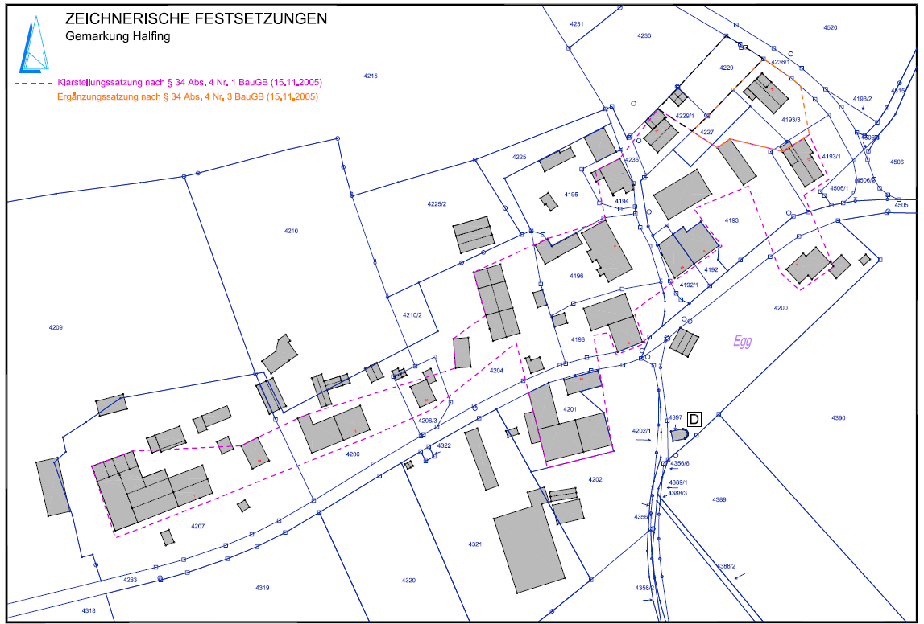

Im Verfahren wurden 12 Behörden und sonstige Träger öffentlicher Belange beteiligt.

Keine Rückmeldung erfolgte von:
4. Bayerisches Landesamt für Denkmalpflege, Ref. BQ, München
5. Bayernwerk Netz GmbH, Kolbermoor
6. Deutsche Telekom Technik GmbH, Landshut
10. Landratsamt Rosenheim, Untere Denkmalschutzbehörde

Nicht geäußert haben sich ("Keine Äußerung"):
12. Wasserwirtschaftsamt Rosenheim, 17.01.2024

Der Planung zugestimmt bzw. keine Anregungen oder Einwendungen haben vorgebracht:
1. Amt für Digitalisierung, Breitband und Vermessung, Rosenheim, 27.12.2023
2. Amt für Ernährung, Landwirtschaft und Forsten, Rosenheim, 22.01.2024
3. Bayerischer Bauernverband, Rosenheim, 18.01.2024
11. Regierung von Oberbayern,24.1.
Höhere Landesplanungsbehörde, München, 08.01.2024

Zu den vorgebrachten Anregungen bzw. Einwendungen ergehen folgende Beschlüsse:

7. Landratsamt Rosenheim, Bauleitplanung, 23.01.2024

Sehr geehrte Frau Lex,

die Bezeichnung „2. Änderung der Satzung“ ist unverständlich und nicht korrekt oder gab es eine 1. Änderung der Satzung von 2005? Die Begründung gibt dazu auch keinen Aufschluss?

Alternativ und einfacher wäre es die jetzige Einbeziehungssatzung als neue eigenständige Satzung zu erlassen.

Mit freundlichen Grüßen

Christian Liepold

Abwägungsvorschlag:
Die Formulierung des Beschlusses erfolgte durch Gemeinde Halfing, da für den Bereich Egg eine Klarstellungs- und Einbeziehungssatzung aus dem Jahr 2005 besteht.
Der Plan war zwar ursprünglich mit "Einbeziehungssatzung für den Bereich Egg" bezeichnet,
durch die Gemeinde wurde allerdings die neue Bezeichnung "2. Änderung der Klarstellungs- und Einbeziehungssatzung Egg" vorgegeben.
Bei der Durchsicht der Unterlagen wurde festgestellt, dass es keine 1. Änderung gegeben hat, daher ist die Bezeichnung nachrichtlich zu ändern auf "1. Änderung der Klarstellungs- und Einbeziehungssatzung Egg".

Auf Vorschlag des Bauausschusses fasst der Gemeinderat mit 14/0 Stimmen folgenden Beschluss:

Der Hinweis wird zur Kenntnis genommen. Die Bezeichnung der Satzungsänderung wird auf "1. Änderung der Klarstellungs- und Einbeziehungssatzung Egg" geändert.

8. Landratsamt Rosenheim, Untere Naturschutzbehörde, 23.01.2024
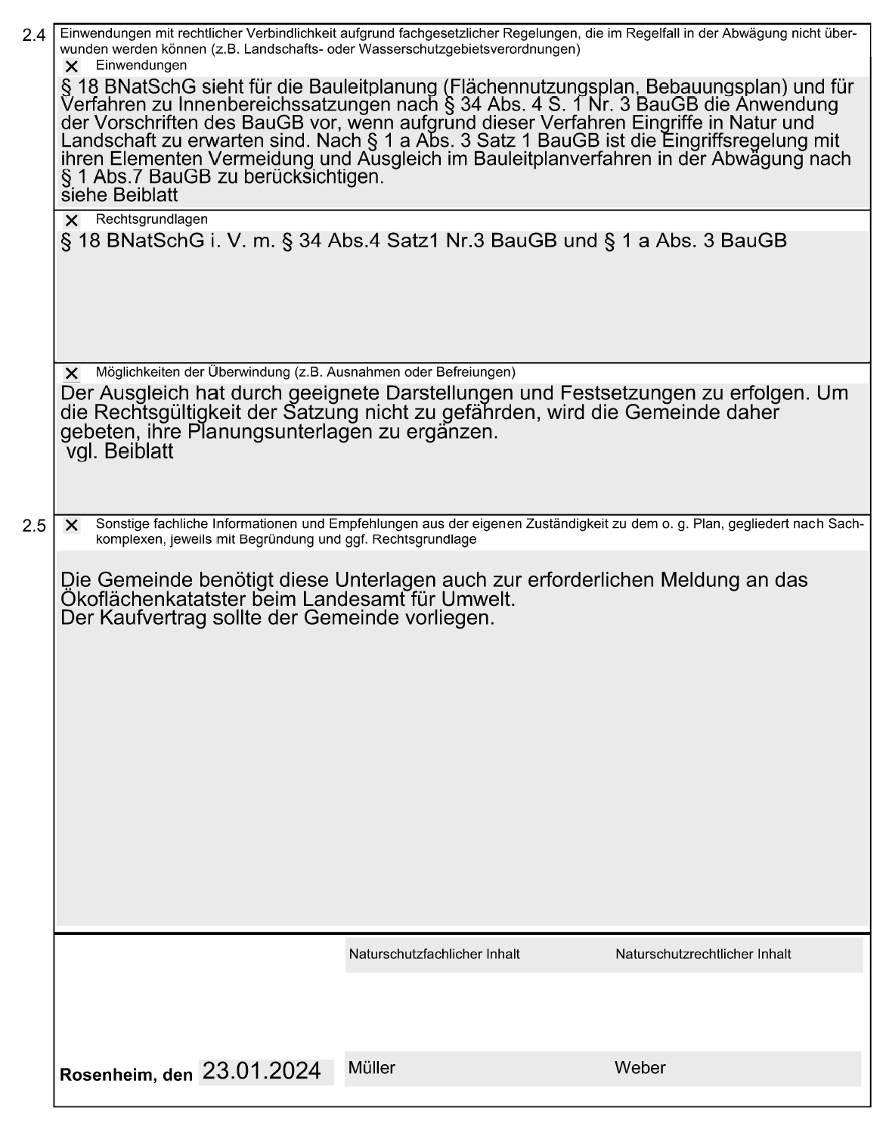
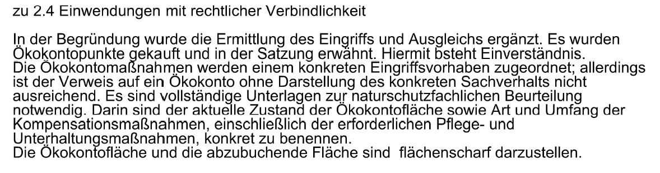

Abwägungsvorschlag:
Die Gemeinde hat die Stellungnahme dem Grundeigentümer weitergeleitet. Die Angaben des Veräußerers der Ökopunkte werden der Satzung in ihrer Begründung beigefügt (aktueller Zustand, Art und Umfang der Maßnahmen, Pflege- und Unterhaltungsmaßnahmen, Lageplan mit flächenscharfer Darstellung der abzubuchenden Fläche).

Auf Vorschlag des Bauausschusses fasst der Gemeinderat mit 14/0 Stimmen folgenden Beschluss:

Die Angaben des Veräußerers der Ökopunkte werden der Satzung in ihrer Begründung beigefügt (aktueller Zustand, Art und Umfang der Maßnahmen, Pflege- und Unterhaltungsmaßnahmen, Lageplan mit flächenscharfer Darstellung der abzubuchenden Fläche).

9. Landratsamt Rosenheim, Immissionsschutz, 09.01.2024



Abwägungsvorschlag:
Die Stellungnahme wird zur Kenntnis genommen.

Auf Vorschlag des Bauausschusses fasst der Gemeinderat mit 14/0 Stimmen folgenden Beschluss:

Der Hinweis wird zur Kenntnis genommen. Eine Änderung der Planunterlagen erfolgt nicht.

Im Rahmen der Veröffentlichung wurden keine Anregungen bzw.
Einwendungen vorgebracht, daher sind dazu keine Beschlüsse zu fassen.

Zusammenfassend fasst der Gemeinderat auf Vorschlag des Bauausschusses zu den eingegangenen Stellungnahmen mit 14/0 Stimmen folgenden Beschluss:

Die Firma Huber Planungs-GmbH, Rosenheim wird mit der Einarbeitung der oben angeführten Beschlüsse in die vorliegenden Planungen beauftragt.
Die „1. Änderung der Klarstellungs- und Einbeziehungssatzung Egg“ wird samt Begründung und Anlagen in der Fassung vom 22.02.2024 gebilligt und gemäß § 10 Abs. 1 BauGB als Satzung beschlossen.

TOP 5 | Antrag Alexander Schied auf Änderung des Bebauungsplans Nr. 6 "Irlach"

Wie bereits in der Gemeinderatssitzung am 25.01.2024 besprochen beantragt Herr Alexander Schied die Änderung des Bebauungsplans Nr. 6 „Irlach“ um die Situierung des geplanten Heizhauses zu verschieben und den Einbau einer Tiefgarage zu ermöglichen.
Aufgrund der Beratung in der letzten Sitzung wurde Herr Schied aufgefordert weitere Unterlagen vorzulegen.

Die Nachfolgenden Unterlagen hat Herr Schied nun eingereicht.
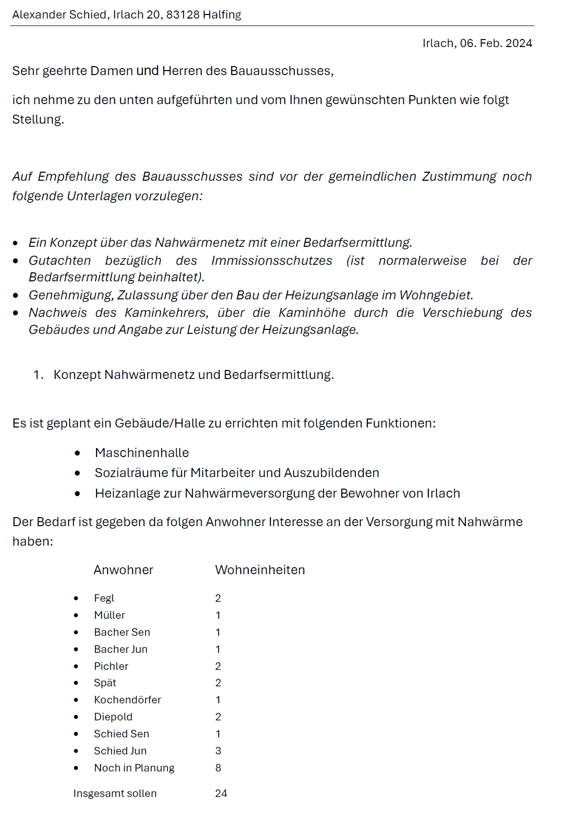

Förderung:

Die Förderzusage des Bundesamt für Wirtschaft und Ausfuhrkontrolle ist bewilligt.
Die Förderung ist an einen Bewilligungszeitraum gebunden er mit dem Stichtag 14.01.2025 endet.
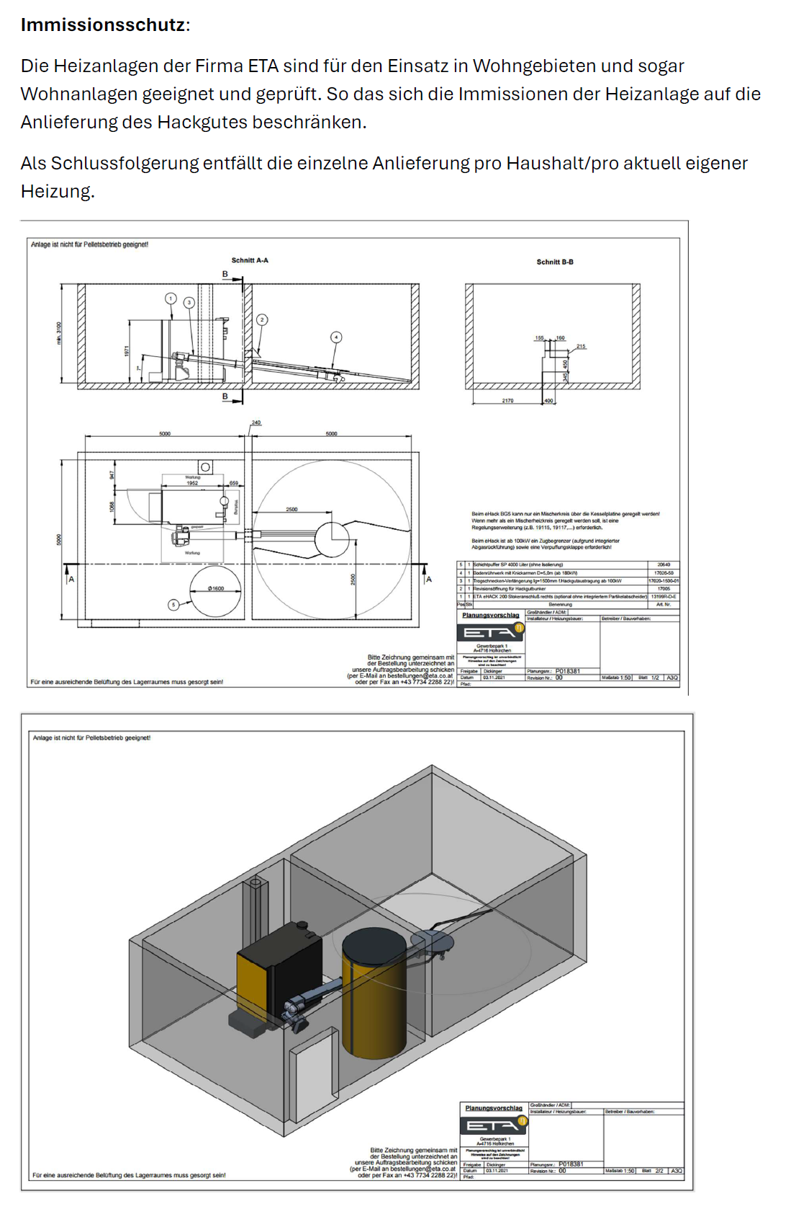

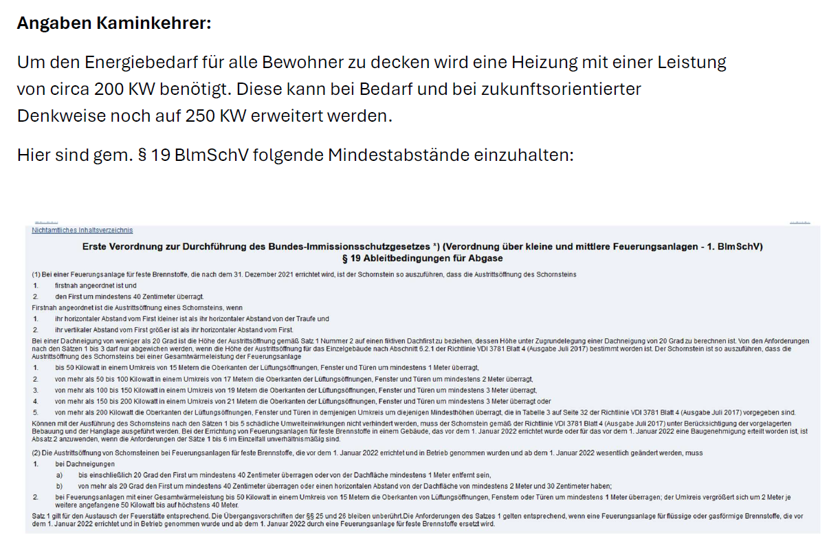

Vorläufige Planung des Leitungsnetzes:

Ein Vorteil der Planung ist, dass die Leitungen nahezu vollständig (Ausnahme ist Kreuzung der Irlacher Durchgangsstraße) auf Grundstücken in Privatbesitz verlaufen. Somit entstehen bei eventuellen Wartungen keinerlei Beeinträchtigungen für Außenstehende.

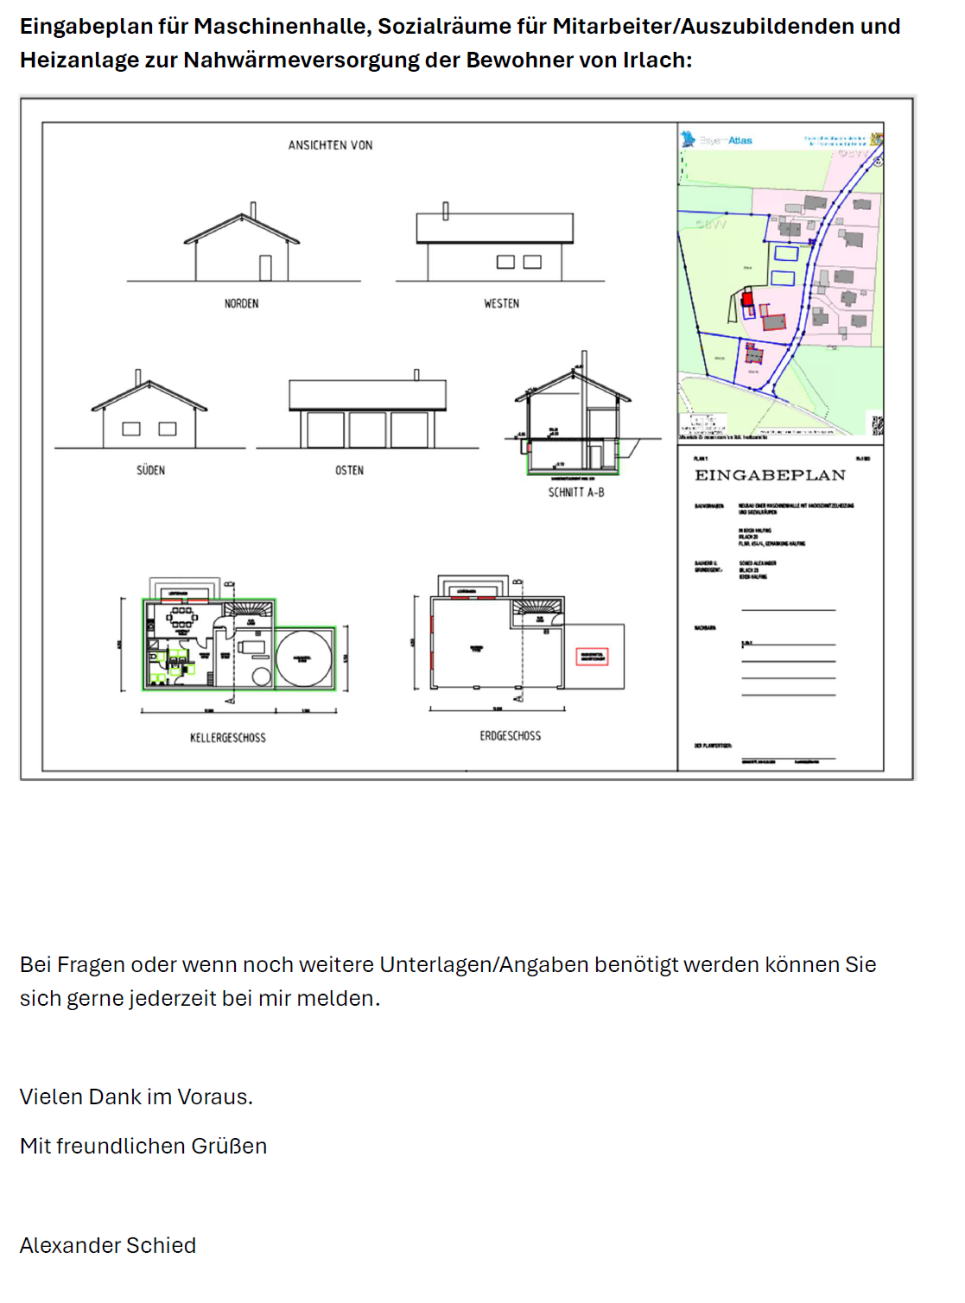

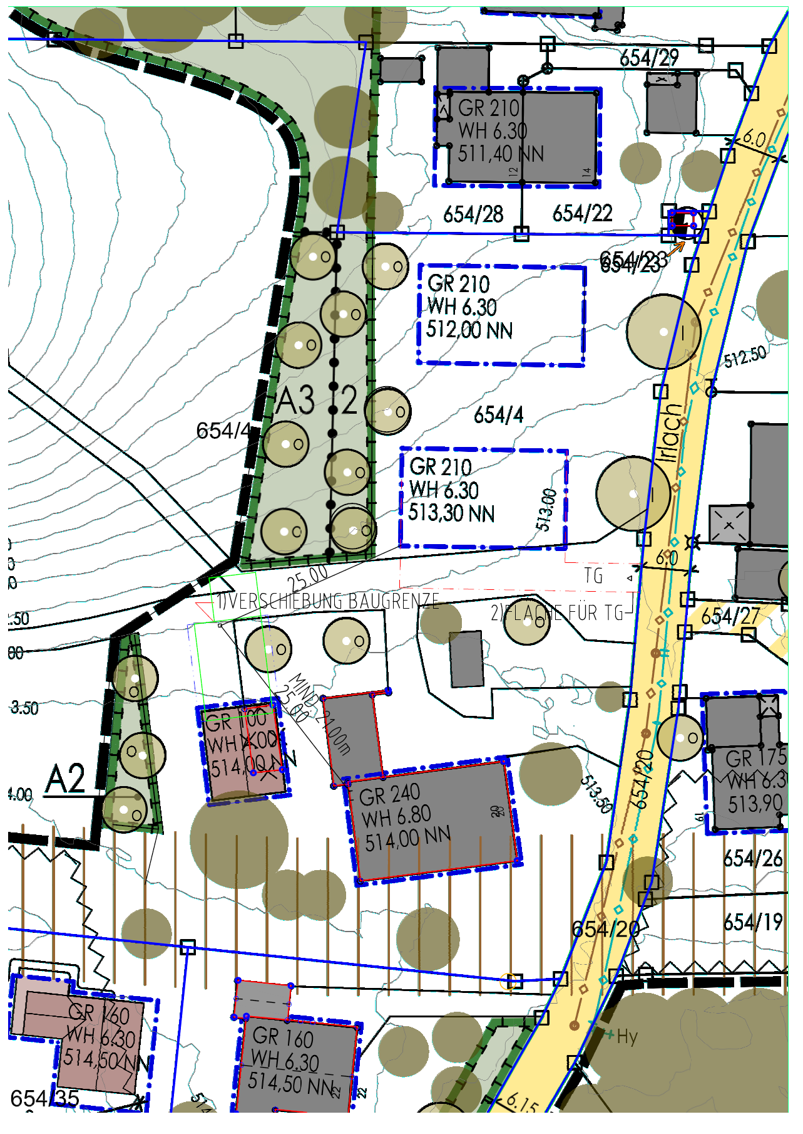

Herr Schied beabsichtigt den Bau eines Heizhauses und Errichtung einer Tiefgarage. Der Verwaltung war der geplante Bau des Heizhauses bereits während der Bebauungsplanänderung Nr. 6 „Irlach“ bekannt.
Um die Fertigstellung der 4. Änderung des Bebauungsplanes „Irlach“ voranzutreiben wurde Herr Schied darum gebeten, eine eigene Änderung zu beantragen, wenn die 4. Änderung abgeschlossen ist.

Die Kosten der Bebauungsplanänderung wären von Herrn Schied zu tragen, dazu würde ein städtebaulicher Vertrag zwischen der Gemeinde Halfing und Herrn Schied geschlossen. Durch den Antrag von Herrn Schied wird kein zusätzliches Baufenster geschaffen, sondern das bestehende Baufenster wird lediglich verschoben. Durch das Verschieben des Baufensters kann die Höhe des Kamins erheblich verringert werden, dies zeichnet sich somit positiv auf das Ortsbild aus. Die geplante Tiefgarage ist als positiv anzusehen, da somit das Stellplatzproblem behoben wird.

Für den Bauausschuss stellt sich die Frage, wo die Hackschnitzel gelagert werden, dies ist bei Herrn Schied noch nachzufragen.
Sowohl mit dem Planungsbüro als auch mit dem Landratsamt wurde über die Änderung bisher noch nicht gesprochen, da noch kein positiver Beschluss dafür vorliegt.

Auf Vorschlag des Bauausschusses fasst der Gemeinderat mit 14/0 Stimmen folgenden Beschluss:

Zu der o.a. Bebauungsplanänderung wird das gemeindliche Einvernehmen erteilt.
Nach Abschluss eines städtebaulichen Vertrages mit Herrn Schied wird das Planungsbüro Fuchs Architekten in Kolbermoor mit der Ausarbeitung einer Entwurfsplanung beauftragt.

TOP 6 | Erneuter Antrag Barbara und Michael Rieder auf Einbeziehungssatzung zur Errichtung eines Einfamilienhauses mit 2 WE im Bereich der Fl.-Nr. 50/1, Gemarkung Halfing

Bezüglich der beantragten Bauleitplanung wurde bereits mehrfach im Gemeinderat diskutiert und abgestimmt. Nachfolgend eine Auflistung der bisherigen Historie.
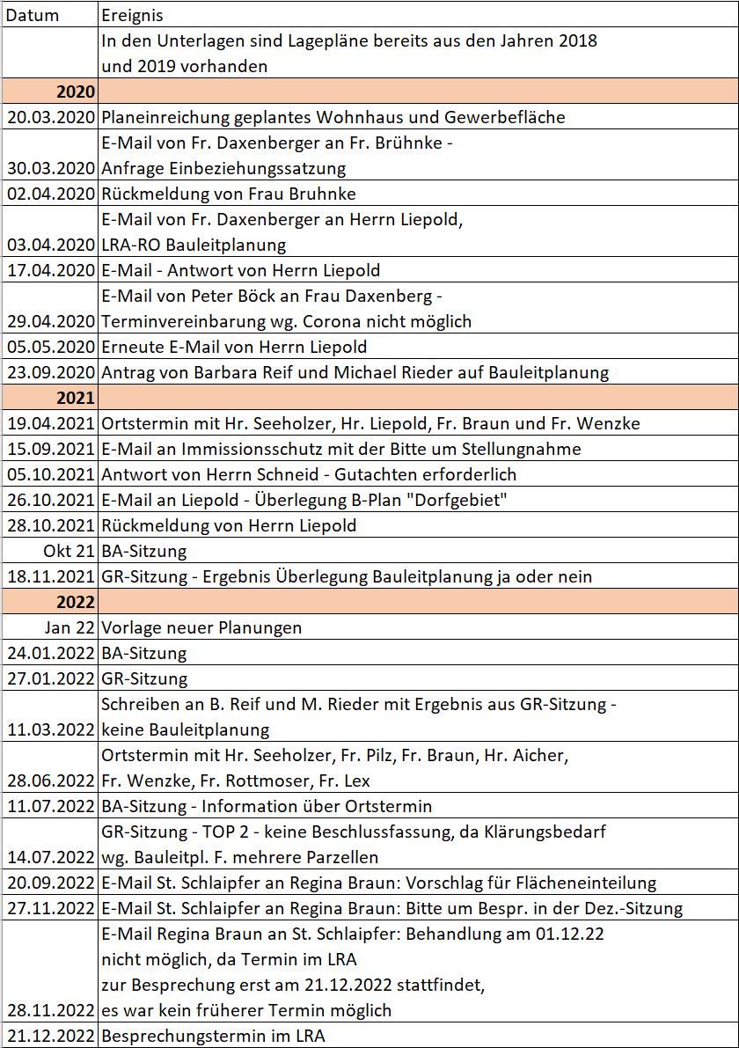

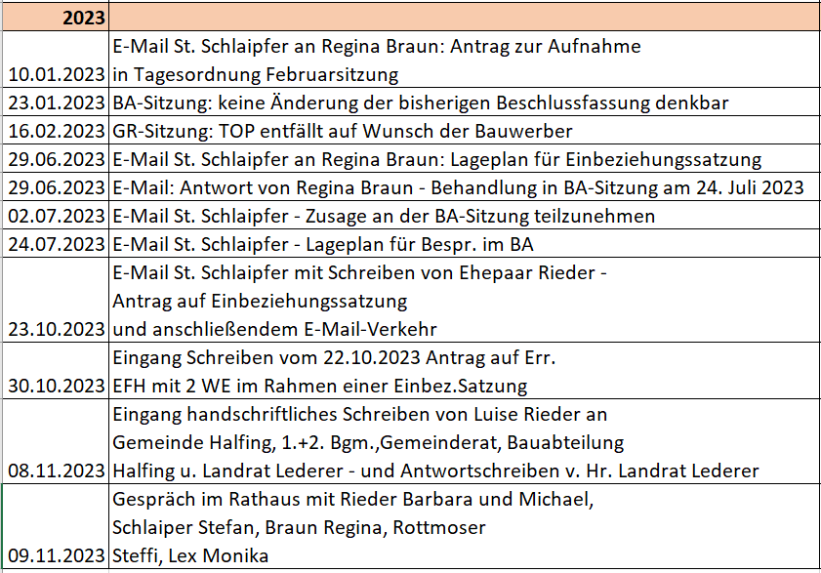
03.02.2024 Gespräch im Rathaus mit Rieder Michael, Aicher Konrad, Braun Regina

Antrag zur Einbeziehungssatzung zur Errichtung eines Einfamilienhauses
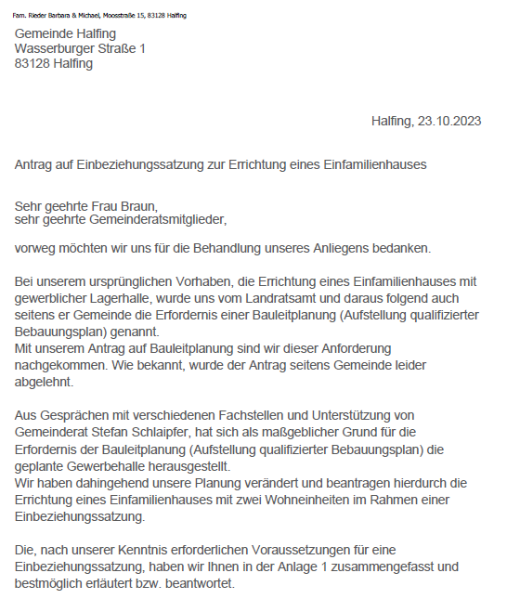

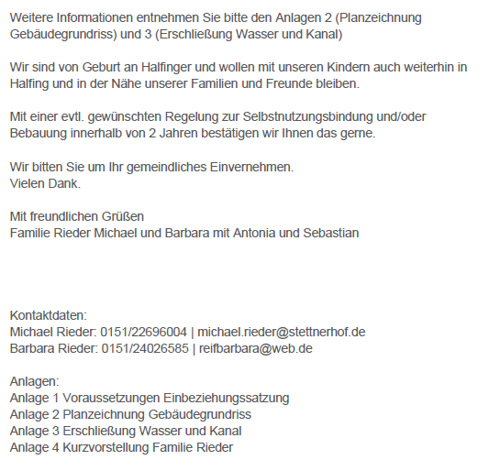

Bauleitplanung unterliegt der Planungshoheit der Gemeinde, d. h. der Gemeinderat entscheidet, ob eine Bauleitplanung durchgeführt wird oder nicht.
Erst im Rahmen der Beteiligung der Träger öffentlicher Belange wird das Landratsamt und weitere öffentliche Stellen am Verfahren beteiligt, wobei sich dadurch im Verfahren unüberwindbare Hürden herausstellen können (wie es z. B. bei der Bauleitplanung in Mühldorf der Fall war).
Die Einschätzungen, die zu diesem Vorhaben bereits in der Vergangenheit eingeholt wurden, ergaben, dass eine Einbeziehungssatzung an dieser Stelle nicht ausreichend ist.

Auszug aus der Einschätzung von Herrn Liepold vom 17.04.2020:
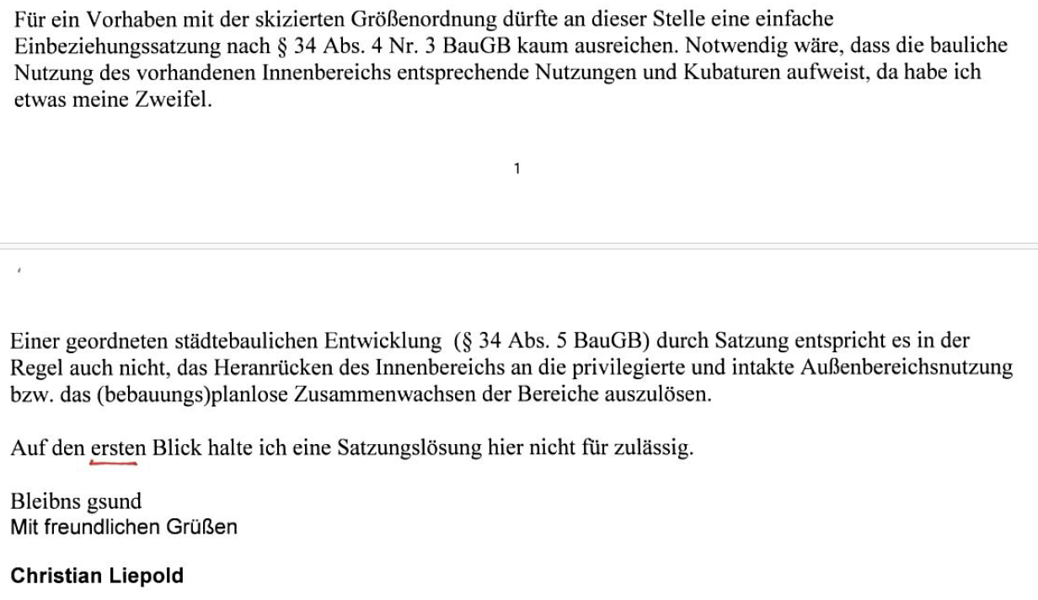

Zudem Erfüllt das Vorhaben die Voraussetzungen einer Einbeziehungssatzung nicht:
Voraussetzung für Einbeziehungs- oder Ergänzungssatzungen ist gemäß § 34 Abs. 5 Satz 1 Nr. 1, dass "sie mit einer geordneten städtebaulichen Entwicklung vereinbar sind". Das schließt ein, dass die Einbeziehungssatzung den Darstellungen des Flächennutzungsplans nicht widersprechen darf (also z.B. vorgesehene Wohnbaufläche auf Fläche für die Landwirtschaft oder auch Gewerbeflächen).
Im Flächennutzungsplan ist die Fläche als „Sonstige Grünfläche (Schutzstreifen, für das Ortsbild bedeutsame Grün und Freiflächen)“ festgesetzt. Somit widerspricht eine Wohnbebauung dem derzeitigen Flächennutzungsplan, was eine Einbeziehungssatzung, ohne vorherige Änderung des Flächennutzungsplanes, unmöglich macht.
Einen unterbreiteten Kompromissvorschlag, dass eine größere Fläche im Rahmen eines Bebauungsplans überplant wird, und auch die Gemeinde Flächen erwerben kann, um diese auf den Grundlagen des „Einheimischenmodells“ veräußern zu können, lehnen die Antragsteller ab.
Wie bereits in der Vergangenheit erwähnt, ist bei dieser „Einzelfalllösung“ auch zu prüfen, ob es sich um eine „Gefälligkeitsplanung“ handeln könnte. Dazu gibt es eine aktuelle

Rechtsprechung:
„Eine Planung, die durch hinreichende städtebauliche
Gründe getragen ist, darf auch privaten Interessen dienen und durch private Interessenträger angestoßen sein
(vgl. BVerwG, B.v. 30.12.2009 4 BN 13.09 BauR 2010,S. 569).
Die Grenzen der unzulässigen Gefälligkeitsplanung sind erst dann überschritten,
wenn die Planung ausschließlich den Zweck hat, private Interessen zu befriedigen
(vgl. BayVGH, U.v. 9.12.2021 1 N 19.447 juris Rn. 19; U.v. 29.9.2020 1 N 16.1258
juris Rn. 17).

Nachfolgend einige Auszüge, um die Lage des Vorhabens zu verdeutlichen:
Ansicht mit Einblendung des Flächennutzungsplans:
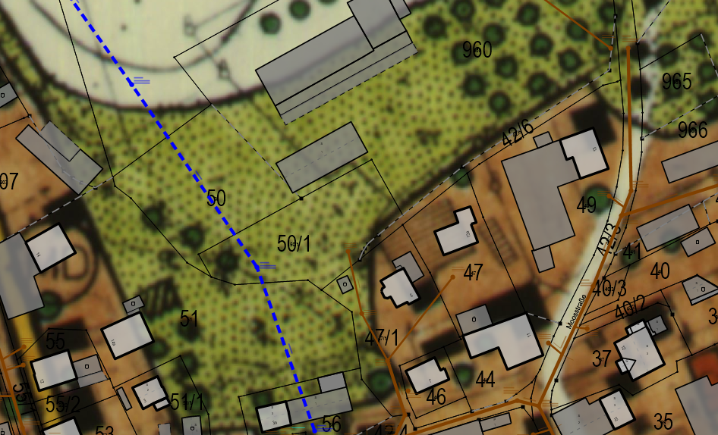

Luftbild:
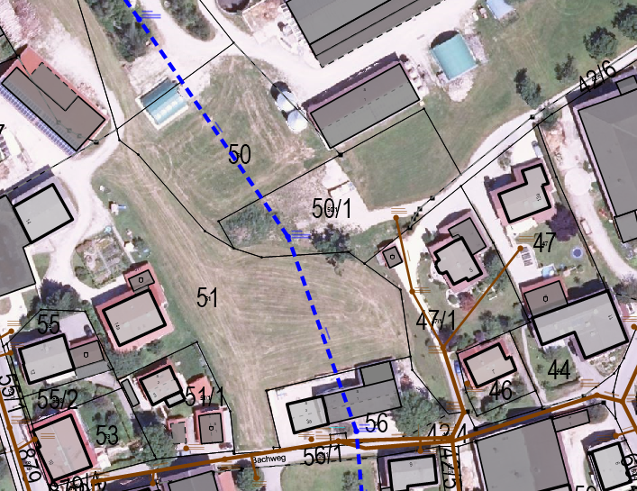

Ansicht Lageplan:
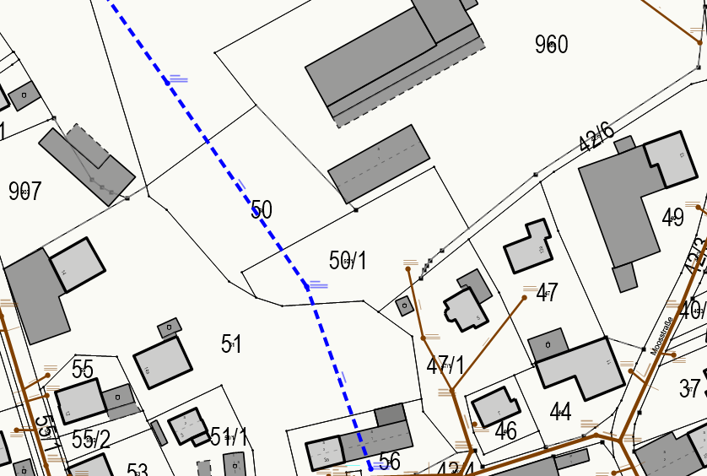

Ansicht Lageplan ohne Landwirtschaftliche Gebäude und Nebengebäude:
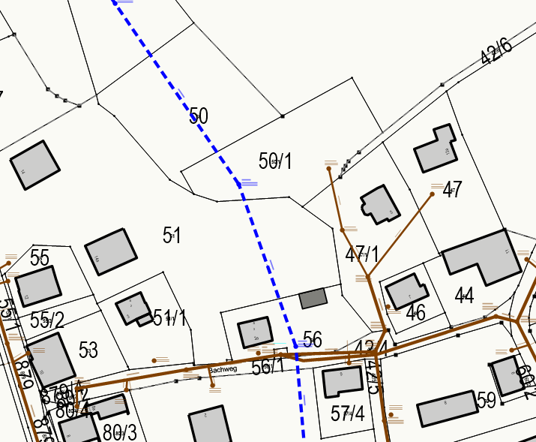

Planzeichnung des Antrages vom 23.10.2023
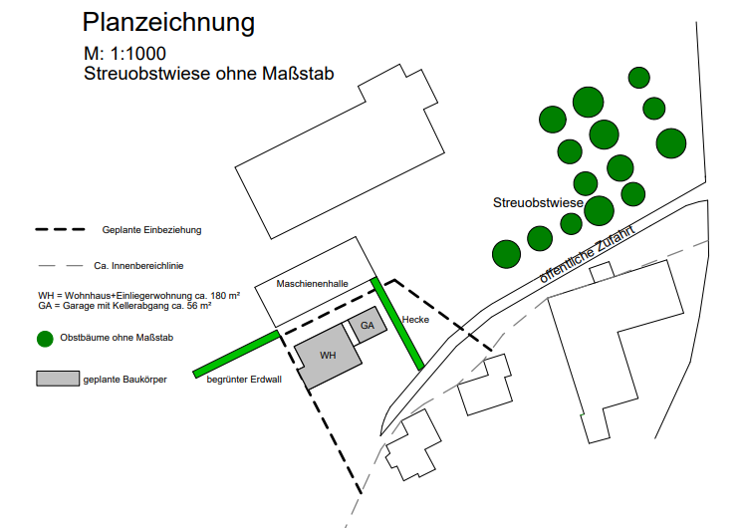

Bezüglich der Erschließung ist darauf hinzuweisen, dass die Breite der Erschließungsstraße (Fl.Nr. 42/6) zu dem Grundstück Fl.Nr. 50/1 teilweise unter drei Metern liegt. Bei einer Bauleitplanung kann über eine zu schmale Zuwegung nicht hinweggesehen werden. Zumal durch weitere Bebauung auch eine Zunahme des Verkehrs zu erwarten ist. Dem Antrag vom 23.10.2023 ist zu entnehmen, dass die bestehende Zufahrt auf 3m verbreitert werden kann. Der hierfür erforderliche Grund würde bei Satzungsbeschluss an die Gemeinde abgetreten werden.

Auch wenn die Antragsteller zu einer Kostenübernahme bereit sind, ist zu beachten, dass eine Bauleitplanung einen erheblichen Verwaltungsaufwand darstellt. Es können auch lediglich Kosten für die Einbeziehungssatzung auf die Antragsteller umgelegt werden, da die Änderung des Flächennutzungsplanes nicht dem Antragsteller in Rechnung gestellt werden kann.

In der Besprechung am 09.11.2023 wurde den Antragstellern verdeutlicht, dass ein Bauleitplanverfahren einige Zeit in Anspruch nimmt. Vorab ist nicht absehbar, welche Stellungnahmen zu den Auslegungen eingehen und ob das Bauleitplanverfahren, auch wenn es durchgeführt wird, zu einem erfolgreichen Abschluss kommt.
Vorab ist ein Immissionsschutzgutachten zu erstellen.
Sowohl der Flächennutzungsplan, als auch die Gefälligkeitsplanung stellen ein großes Problem dar.

Dem Bauausschuss kam der Gedanke als Alternativlösung an ein Grundstück im Gewerbegebiet mit Betriebsleiterwohnung zu denken.
Hier ist allerdings vorab noch zu klären, ob ein solches Grundstück mit Wohnbebauung ausnahmsweise zugelassen werden kann.
Diese Gedankengänge sind aber für den vorliegenden Antrag und den hier zu treffenden Beschluss nicht relevant.

Um die Entscheidungsfindung des Gemeinderates nicht zu beeinflussen gab es seitens des Bauausschusses keinen Beschlussvorschlag.

Nach erneuter Prüfung aller Fakten und baurechtlicher Grundlagen ist aus Sicht der Verwaltung keine positive Beschlussfassung möglich.

Der Gemeinderat fasst nach einer regen Diskussion mit 8/6 Stimmen folgenden Beschluss:

Der Gemeinderat spricht sich für eine Einbeziehungssatzung aus.
Den Antragsstellern wird mitgeteilt, dass alle anfallenden Kosten einer Bauleitplanung/Immissionsschutzgutachten etc., von Ihnen zu tragen sind und hierzu ein städtebaulicher Vertrag mit der Gemeinde abzuschließen ist.

Auf Wunsch von folgenden Gemeinderatsmitgliedern wird deren Gegenstimme protokolliert:
Regina Braun, Konrad Aicher, Peter Aicher, Sebastian Schauer, Josef Murner, Johannes Guggenberger

TOP 7 | Sonstiges und Bekanntgaben

- Legionellen Problematik Mehrzweckhalle:

Die Vorsitzende informiert über eine Legionellen Problematik in der Mehrzweckhalle.

- Bürgerinformationsbroschüre:

Die Vorsitzende informiert über die neue Herausgabe der Bürgerinformationsbroschüre und über die Praxisaufgabe von Herrn Dietl zum 15.03.2024.
Ab 15.04.2024 wird die Praxis künftig von Frau Dr. Regina Baumgärtner-Vorderholzer und Frau Dr. Yan Yuh Hopfner geführt

- Informationsbroschüre Bücherei
Die Vorsitzende gibt die Informationsbroschüre/Jahresrückblick der Bücherei den Gemeinderäten zur Kenntnis.

Mit Dank für die rege Mitarbeit schließt 1. Bürgermeisterin Regina Braun die öffentliche Gemeinderatssitzung. Im Anschluss findet eine nicht öffentliche Gemeinderatssitzung statt.

Regina Braun |  |  |  | Elisabeth Huber
1. Bürgermeisterin |  |  |  | Schriftführer/in

